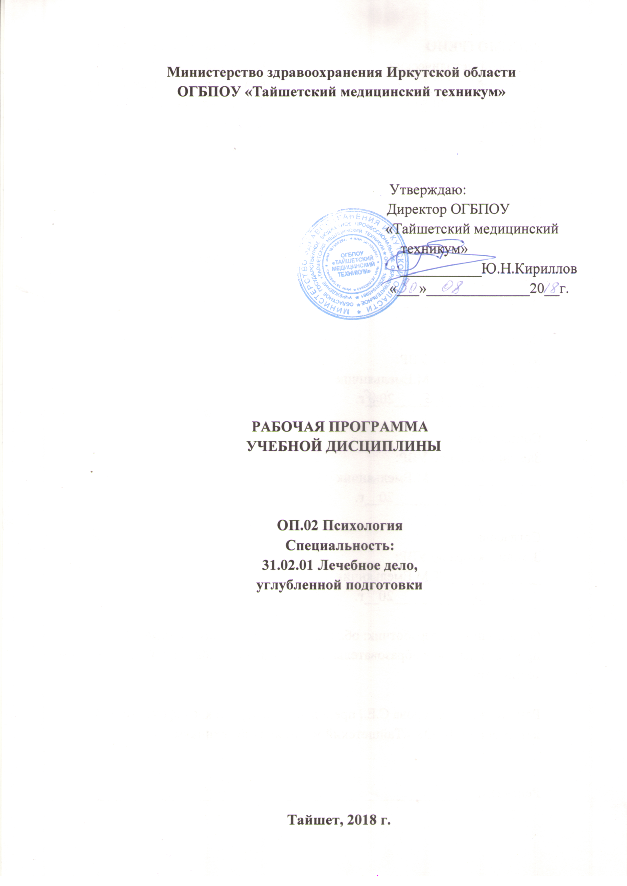

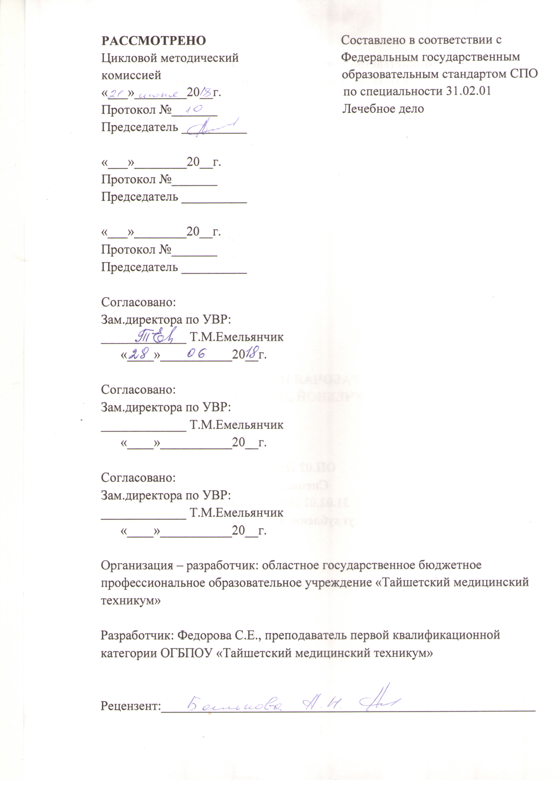

СОДЕРЖАНИЕ

 | стр.
ПАСПОРТ РАБОЧЕЙ ПРОГРАММЫ УЧЕБНОЙ ДИСЦИПЛИНЫ | 4
СТРУКТУРА и содержание УЧЕБНОЙ ДИСЦИПЛИНЫ | 5
условия реализации программы учебной дисциплины | 11
Контроль и оценка результатов Освоения учебной дисциплины | 12

1. ПАСПОРТ РАБОЧЕЙ ПРОГРАММЫ УЧЕБНОЙ ДИСЦИПЛИНЫ

ОП 02. ПСИХОЛОГИЯ

1.1. Область применения рабочей программы
Рабочая программа учебной дисциплины ОП 02. Психология является частью программы подготовки специалистов среднего звена в соответствии с ФГОС по специальности СПО 31.02.01 Лечебное дело углубленной подготовки.

  - Место дисциплины в структуре основной профессиональной образовательной программы: входит в профессиональный цикл общепрофессиональных дисциплин

1.3. Цели и задачи дисциплины – требования к результатам освоения дисциплины:
В результате освоения дисциплины обучающийся должен
уметь:
У.1. Использовать средства общения в психотерапевтических целях;
У.2. Давать психологическую оценку личности;
У.3. Применять приемы психологической саморегуляции.

В результате освоения дисциплины обучающийся должен знать:
З.1. Основные задачи и методы психологии;
З.2. Психические процессы и состояния;
З.3. Структура личности;
З.4. Пути социальной адаптации и мотивации личности;
З.5. Основы психосоматики (соматический больной, внутренняя картина болезни, пограничные расстройства);
З.6. Психология медицинского работника;
З.7.Этапы профессиональной адаптации;
З.8. Принципы профилактики эмоционального "выгорания" специалиста;
З.9. Аспекты семейной психологии;
З.10. Психологические основы ухода за умирающим;
З.11. Основы психосоматики;
З.12. Определение понятий "психогигиена", "психопрофилактика" и "психотерапия";
З.13. Особенности психических процессов у здорового и больного человека;
З.14.Структура личности;
З.15. Функции и средства общения;
З.16. Закономерности общения;
З.17. Приемы психологической саморегуляции;
З. 18. Основы делового общения;
З.19 Пути социальной адаптации и мотивации личности;
З. 20. Аспекты семейной психологии.

Учебная дисциплина ОП 02. Психология в соответствии с ФГОС СПО способствует формированию у обучающихся:
общих компетенций:
ОК 1. Понимать сущность и социальную значимость своей будущей профессии, проявлять к ней устойчивый интерес.
ОК 2. Организовывать собственную деятельность, выбирать типовые методы и способы выполнения профессиональных задач, оценивать их эффективность и качество.
ОК 3. Принимать решения в стандартных и нестандартных ситуациях и нести за них ответственность.
ОК 4. Осуществлять поиск и использование информации, необходимой для эффективного выполнения возложенных на него профессиональных задач, а также для своего профессионального и личностного развития.
ОК 5. Использовать информационно-коммуникационные технологии в профессиональной деятельности.
ОК 6. Работать в коллективе и команде, эффективно общаться с коллегами, руководством, потребителями.
ОК 7. Брать ответственность за работу членов команды (подчиненных), за результат выполнения заданий.
ОК 8. Самостоятельно определять задачи профессионального и личностного развития, заниматься самообразованием, осознанно планировать и осуществлять повышение своей квалификации.
ОК 9. Ориентироваться в условиях частой смены технологий в профессиональной деятельности.
ОК 10. Бережно относиться к историческому наследию и культурным традициям народа, уважать социальные, культурные и религиозные различия.
ОК 11. Быть готовым брать на себя нравственные обязательства по отношению к природе, обществу и человеку.
ОК 12. Организовывать рабочее место с соблюдением требований охраны труда, производственной санитарии, инфекционной и противопожарной безопасности.
ОК 13. Вести здоровый образ жизни, заниматься физической культурой и спортом для укрепления здоровья, достижения жизненных и профессиональных целей.
Профессиональных компетенций:
ПК 1.2. Проводить диагностические исследования.
ПК 1.3. Проводить диагностику острых и хронических заболеваний.
ПК 1.4. Проводить диагностику беременности.
ПК 1.5. Проводить диагностику комплексного состояния здоровья ребенка.
ПК 1.6. Проводить диагностику смерти.
ПК 2.3. Выполнять лечебные вмешательства.
ПК 2.5. Осуществлять контроль состояния пациента.
ПК 2.6. Организовывать специализированный сестринский уход за пациентом.
ПК 2.7. Организовывать оказание психологической помощи пациенту и его окружению.
ПК 3.1. Проводить диагностику неотложных состояний.
ПК 3.2. Определять тактику ведения пациента.
ПК 3.3. Выполнять лечебные вмешательства по оказанию медицинской помощи на догоспитальном этапе.
ПК 3.4. Проводить контроль эффективности проводимых мероприятий.
ПК 3.5. Осуществлять контроль состояния пациента.
ПК3.6. Определять показания к госпитализации и проводить транспортировку пациента в стационар.
ПК 4.1. Организовывать диспансеризацию населения и участвовать в ее проведении.
ПК 4.3. Проводить санитарно-гигиеническое просвещение населения.
ПК 4.4. Проводить диагностику групп здоровья.
ПК 4.5. Проводить иммунопрофилактику.
ПК 4.6. Проводить мероприятия по сохранению и укреплению здоровья различных возрастных групп населения.
ПК 4.7. Организовывать здоровьесберегающую среду.
ПК 4.8. Организовывать и проводить работу Школ здоровья для пациентов и их окружения.
ПК 5.1. Осуществлять медицинскую реабилитацию пациентов с различной патологией.
ПК 5.2. Проводить психосоциальную реабилитацию.
ПК 5.3. Осуществлять паллиативную помощь.
ПК 5.4. Проводить медико-социальную реабилитацию инвалидов, одиноких лиц, участников военных действий и лиц из группы социального риска.
ПК 5.5. Проводить экспертизу временной нетрудоспособности.
ПК 6.1. Рационально организовывать деятельность персонала с соблюдением психологических и этических аспектов работы в команде.

1.4. Количество часов на освоение программы учебной дисциплины 186 часов:
максимальной учебной нагрузки обучающегося 186 часов, включая:
обязательной аудиторной учебной нагрузки обучающегося 124 часа;
самостоятельной работы обучающегося 62 часа.

2. СТРУКТУРА И СОДЕРЖАНИЕ УЧЕБНОЙ ДИСЦИПЛИНЫ

2.1. Объем учебной дисциплины и виды учебной работы

Вид учебной работы | Объем часов
Максимальная учебная нагрузка (всего) | 186
Обязательная аудиторная учебная нагрузка (всего) | 124
в том числе:
Лабораторные работы | Не предусмотрено
практические занятия | 60
Контрольная работа | Не предусмотрено
Самостоятельная работа обучающегося (всего) | 62
в том числе:
1. индивидуальная домашняя работа | 16
2. конспектирование учебной и научной литературы | 18
3. работа с конспектом лекций | 20
4. подготовка сообщений | 8
Промежуточная аттестация в форме дифференцированного зачета

2.2. Тематический план и содержание учебной дисциплины ОП 02. Психология

Наименование разделов и тем | Содержание учебного материала, лабораторные и практические работы, самостоятельная работа обучающихся, курсовая работ (проект) (если предусмотрены) | Объем часов | Уровень освоения
1 | 2 | 3 | 4
Раздел 1. Общая психология |  | 69
Тема 1.1.  Предмет психологии. | Содержание учебного материала | 2
Тема 1.1.  Предмет психологии. | Цель и задачи психологии как науки. Отрасли психологии. Методы психологии.  Понятие психика, принципы ее развития. | 2 | 1  3
Тема 1.1.  Предмет психологии. | Самостоятельная работа обучающихся  индивидуальная домашняя работа по теме: «Предмет психологии» | 1 | 1  3
Тема 1.2. Познавательные процессы. Ощущение и восприятие. | Содержание учебного материала | 2 | 1  3
Тема 1.2. Познавательные процессы. Ощущение и восприятие. | Функции познавательных процессов. Классификация познавательных процессов  Принципы развития познавательных процессов. Гигиена умственного труда. Патология познавательных процессов. |  | 1  3
Тема 1.2. Познавательные процессы. Ощущение и восприятие. | Самостоятельная работа обучающихся  индивидуальная домашняя работа по теме: «Познавательные процессы. Ощущение и восприятие». | 1 | 1  3
Тема 1.3. Нарушение восприятия и ощущений | Содержание учебного материала | 2 | 1  3
Тема 1.3. Нарушение восприятия и ощущений | Патологии ощущений, их виды, причины. Особенности ухода и реабилитации за пациентами с патологиями ощущений. Причины и виды патологии восприятия |  | 1  3
Тема 1.3. Нарушение восприятия и ощущений | Самостоятельная работа обучающихся  индивидуальная домашняя работа по теме: «Познавательные процессы. Ощущение и восприятие». | 1 | 1  3
Тема 1.4. Изучение ощущений. Определение ведущего типа восприятия. | Практическое занятие | 4 | 1  3
 | Изучение ощущений. Восприятие, определение типов восприятия. Методы исследования ощущений и восприятия |  | 2  3
 | Самостоятельная работа обучающихся  индивидуальная домашняя работа по теме: «Память. Нарушения памяти». | 1 | 2  3
Тема 1.5. Память. Нарушения памяти. | Содержание учебного материала | 2 | 2  3
Тема 1.5. Память. Нарушения памяти. | Типы памяти. Нарушения памяти. Значение памяти в деятельности медицинской сестры. |  | 1
Тема 1.5. Память. Нарушения памяти. | Самостоятельная работа обучающихся  индивидуальная домашняя работа по теме: «Мышление. Патологии мышления». | 1 | 3
Тема 1.6. Изучение и тренировка внимания и памяти. | Практическое занятие | 4
Тема 1.6. Изучение и тренировка внимания и памяти. | Методы эффективного запоминания. Структура памяти. Запоминание при помощи метода ассоциативных связей. Запоминание при помощи метода мест. Анализ. Область применения методов запоминания в учебной деятельности |  | 2
Тема 1.6. Изучение и тренировка внимания и памяти. | Самостоятельная работа обучающихся  индивидуальная домашняя работа по теме: «Мышление. Патологии мышления». | 1 | 3
Тема.1.7. Мышление. Патологии мышления. | Содержание учебного материала | 2 | 1
Тема.1.7. Мышление. Патологии мышления. | Мышление. Операции мышления. Патологии мышления |  | 1
Тема.1.7. Мышление. Патологии мышления. | Самостоятельная работа обучающихся  индивидуальная домашняя работа по теме: «Мышление. Патологии мышления». | 1 | 3
Тема 1.8. Изучение стиля мышления. Интеллект. Развитие интеллекта. | Практическое занятие | 4 | 2
 | Стили мышления. Стили принятия решений. Операции мышления. Тест на исследование степени развития качеств мышления. Решение ситуационных задач (текст, видеоматериалы) |  | 2
 | Самостоятельная работа обучающихся  конспектирование учебной и научной литературы по теме «Интеллект. Развитие интеллекта» | 2 | 3
Тема 1.9. Интеллект, его нарушения. | Содержание учебного материала | 2 | 2
Тема 1.9. Интеллект, его нарушения. | Интеллект, структура интеллекта. Оценка интеллекта, методы исследования интеллекта. Нарушения интеллекта. |  | 2
Тема 1.9. Интеллект, его нарушения. | Самостоятельная работа обучающихся  индивидуальная домашняя работа по теме: «Интеллект, его нарушения». | 1 | 3
Тема. 1.10. Темперамент. | Содержание учебного материала | 2
Тема. 1.10. Темперамент. | Темперамент, психологическая характеристика, тип нервной системы. Свойства темперамента. Типы темперамента. Типы ВНД по И.П. Павлову. Характер. Черты характера. Акцентуации характера. |  | 3
Тема. 1.10. Темперамент. | Самостоятельная работа обучающихся  индивидуальная домашняя работа по теме: «Интеллект, его нарушения». | 1 | 3
Тема. 1.11. Изучение темперамента. | Практическое занятие | 4 | 2
Тема. 1.11. Изучение темперамента. | Определение темперамента (тест Г. Айзенка). Определение «Формулы» темперамента. Составление саморекомендаций на основании полученных данных по развитию собственной личности. Черты характера, проверка знаний. Решение ситуационных задач (текст, видеоматериалы) |  | 2
Тема. 1.11. Изучение темперамента. | Самостоятельная работа обучающихся  индивидуальная домашняя работа по теме: «Темперамент». | 1 | 3
Тема. 1.12. Эмоционально волевая сфера. Эмоции. | Содержание учебного материала | 2 | 1
Тема. 1.12. Эмоционально волевая сфера. Эмоции. | Понятия «эмоции», «чувства», «настроение», «аффект». Функции эмоций и чувств. Фазы развития стресса. Профилактика стресса. Принципы работы с негативными эмоциями и чувствами. Основные принципы реабилитации при ПТСР. | 2 | 1
Тема. 1.12. Эмоционально волевая сфера. Эмоции. | Самостоятельная работа обучающихся  индивидуальная домашняя работа по теме: «Эмоционально волевая сфера. Эмоции». | 1 | 3
Тема. 1.12. Эмоционально волевая сфера. Эмоции. | Практическое занятие | 4 | 2
Тема. 1.12. Эмоционально волевая сфера. Эмоции. | Отработка навыков нервно-мышечной релаксации, визуализации. Понятия «стресс», «дисстресс». Понятие психологической травмы. Горе, работа с горем. Составление ситуационных задач. Отработка навыков оказания психологической помощи при стрессе (в парах). Решение ситуационных задач. |  | 2
Тема. 1.12. Эмоционально волевая сфера. Эмоции. | Самостоятельная работа обучающихся  индивидуальная домашняя работа по теме: «Эмоционально волевая сфера. Эмоции». | 1 | 3
Тема .1.13. Общая направленность личности. Личность и воля. | Содержание учебного материала | 2 | 1
Тема .1.13. Общая направленность личности. Личность и воля. | Понятия «потребность», «мотив», «мотивация», «ценности». Основные потребности личности (пирамида А.Маслоу). Соотношение интересов, мотивов и потребностей. Понятия «воля», «волевое действие», «волевые качества». Структура волевого действия. Развитие воли. Патология воли, ее виды. |  | 1
Тема .1.13. Общая направленность личности. Личность и воля. | Самостоятельная работа обучающихся  конспектирование учебной и научной литературы по теме «Самостоятельная работа обучающихся» | 2 | 3
Тема 1.14. Профессиональная направленность личности. Ценности медицинского работника. | Содержание учебного материала | 2 | 1
 | Направленность личности. Психология профессий. Типы профессий  Личностные качества медицинского работника.  Требования к личности медицинской сестры.  Мотивированность профессиональной деятельности медицинского работника. Соотношение ценностей и личностного смысла в профессиональной деятельности. |  | 1
 | Самостоятельная работа обучающихся  работа с конспектом лекции на тему: «Профессиональная направленность личности. Ценности медицинского работника» | 1 | 3
Тема. 1.15. Личность. | Содержание учебного материала | 2 | 1
Тема. 1.15. Личность. | Понятия «индивид», «личность», «индивидуальность», «темперамент», «характер». Структура личности (по К.К. Платонову). |  | 1
Тема. 1.15. Личность. | Самостоятельная работа обучающихся  работа с конспектом лекции на тему: «Личность» | 1 | 3
Тема 1.16. Теории личности. | Содержание учебного материала | 2 | 1
Тема 1.16. Теории личности. | Основные понятия теории личности. Этапы психического развития. |  | 1
Тема 1.16. Теории личности. | Самостоятельная работа обучающихся  работа с конспектом лекции на тему: «Личность» | 1 | 3
Тема 1.17. Формирование и развитие личности. Я- концепция. | Содержание учебного материала | 2 | 1
Тема 1.17. Формирование и развитие личности. Я- концепция. | Понятия «развитие», «возраст» (психологический, биологический, социальный), Я-концепция, возрастные кризисы. Самооценка. Принципы развития человека. |  | 1
Тема 1.17. Формирование и развитие личности. Я- концепция. | Самостоятельная работа обучающихся  работа с конспектом лекции на тему: «Формирование и развитие личности. Я- концепция» | 1 | 3
Тема 1.18 Ключевые компетенции медицинского работника. | Содержание учебного материала | 2 | 1
Тема 1.18 Ключевые компетенции медицинского работника. | Компетенции, компетентность. Профессиональные качества медицинского работника. Перечень ключевых компетенций. Особенности ухода за пациентами разного возраста. |  | 1
Тема 1.18 Ключевые компетенции медицинского работника. | Самостоятельная работа обучающихся  работа с конспектом лекции на тему: «Ключевые компетенции медицинского работника» | 1 | 3
Раздел 2. Социальная психология |  | 65
Тема 2.1. Введение в социальную психологию. Социализация личности. | Содержание учебного материала | 2
 | Введение в социальную психологию. Понятия «группа», «социум», «групповая динамика», «социальные роли». Виды групп. Фазы развития группы. Семья, как малая социальная группа. Адаптация в группе. |  | 2
 | Самостоятельная работа обучающихся  индивидуальная домашняя работа по теме: «Социализация личности». | 1 | 3
Тема 2.2. Социализация личности. Психология группы. | Содержание учебного материала | 2 | 3
Тема 2.2. Социализация личности. Психология группы. | Развитие личной неповторимости. Этническое самосознание. Группы как социально-психологический феномен.  Социализация личности её источники, механизмы, этапы. Социальные роли,  социальные влияния. Семья, как малая социальная группа. |  | 1
Тема 2.2. Социализация личности. Психология группы. | Самостоятельная работа обучающихся  работа с конспектом лекции на тему: «Социализация личности. Психология группы» | 1 | 3
Тема 2.3.  Социализация личности. Изучение психологического климата и атмосферы в группе. | Практическое занятие | 4 | 2
 | Организационная культура. Типы организаций. Исследование психологического климата в группе. Выводы, рекомендации по дальнейшему улучшению психологического климата и атмосферы в социальной группе. Решение ситуационных задач (текст, видеоматериалы) |  | 2
 | Самостоятельная работа обучающихся  работа с конспектом лекции на тему: «Социализация личности. Психология группы» | 2 | 3
Тема 2.4. Психология общения. Трансактный анализ общения. | Содержание учебного материала | 2 | 1
Тема 2.4. Психология общения. Трансактный анализ общения. | Общение, функции общения. Трансактный анализ общения. Ролевые установки и ожидания в процессе общения. Анализ семейных установок |  | 1
Тема 2.4. Психология общения. Трансактный анализ общения. | Самостоятельная работа обучающихся  индивидуальная домашняя работа по теме: «Психология общения. Трансактный анализ общения». | 1 | 3
Тема. 2.5. Психология конфликта. | Содержание учебного материала | 2 | 1
Тема. 2.5. Психология конфликта. | Понятие конфликта. Виды конфликтов. Коммуникативные барьеры. Пути разрешения конфликта. Агрессия. |  | 1
Тема. 2.5. Психология конфликта. | Самостоятельная работа обучающихся  конспектирование учебной и научной литературы по теме «Психология медицинского работника. Медицинская этика и деонтология» | 2 | 3
Тема. 2.5. Психология конфликта. | Практическое занятие | 4 | 2
Тема. 2.5. Психология конфликта. | Психологическое тестирование, тест Т. Томаса для изучения стиля поведения в  конфликтной ситуации. Изучение типов конфликтных личностей. Пять стратегий поведения в конфликте. Решение ситуационных задач (тест, видеоматериалы). |  | 2
Тема. 2.5. Психология конфликта. | Самостоятельная работа обучающихся  работа с конспектом лекции на тему: «Психология конфликта» | 2 | 3
Тема 2.6. Психология конфликта. Стратегии поведения. | Содержание учебного материала | 2 | 1
Тема 2.6. Психология конфликта. Стратегии поведения. | Понятие конфликт. Причины, виды, уровни. Природа межличностных конфликтов и пути их разрешения. Конфликт и его связь с психосоматическим состоянием личности. Формы поведения в конфликтной ситуации. Конфликты в профессиональной деятельности медицинской сестры. Стратегии поведения в конфликтной ситуации. |  | 1
Тема 2.6. Психология конфликта. Стратегии поведения. | Самостоятельная работа обучающихся  работа с конспектом лекции на тему: «Психология конфликта. Стратегии поведения» | 1 | 3
Тема 2.7. Психологические барьеры в общении и их преодоление. | Содержание учебного материала | 2 | 2
 | Коммуникативные барьеры.  Механизмы психологической защиты.  Причины возникновения психологических барьеров. |  | 2
 | Самостоятельная работа обучающихся  работа с конспектом лекции на тему: «Психологические барьеры в общении и их преодоление» | 1 | 3
Тема. 2.8. Психология оказания медицинской помощи. | Содержание учебного материала | 2 | 1
Тема. 2.8. Психология оказания медицинской помощи. | Психология проведения сестринских манипуляций. Уважение чувств пациента.  Психологическая подготовка пациента к обследованию. Психопрофилактика. |  | 1
Тема. 2.8. Психология оказания медицинской помощи. | Самостоятельная работа обучающихся  работа с конспектом лекции на тему: «Психология оказания медицинской помощи» | 1 | 3
Тема 2.9. Компетенции медицинского работника. | Содержание учебного материала | 2 | 1
Тема 2.9. Компетенции медицинского работника. | Компетенции, профессионализм, ответственность. Компетентность медицинского работника. Качество медицинской помощи. |  | 1
Тема 2.9. Компетенции медицинского работника. | Самостоятельная работа обучающихся  подготовка сообщений на тему: «Компетенции медицинского работника», «Психология профессиональной деятельности» | 2 | 3
Тема. 2.10. Психология профессиональной деятельности. | Содержание учебного материала | 2 | 1
Тема. 2.10. Психология профессиональной деятельности. | Профессиональная направленность, типы профессий.  Возрастные периоды жизни человека. |  | 1
Тема. 2.10. Психология профессиональной деятельности. | Самостоятельная работа обучающихся  работа с конспектом лекции на тему: «Психология профессиональной деятельности» | 1 | 3
Тема 2.11. Определение профессиональной направленности личности. | Практическое занятие | 4 | 2
 | Виды профессиональной направленности личности.  Психологическое тестирование. Исследование мотивов избрания профессии. Анализ.  Решение ситуационных задач (текст, видеоматериалы) |  | 2
 | Самостоятельная работа обучающихся  подготовка сообщений на тему: «Профессиональная направленность», «Психология профессиональной деятельности». | 2 | 3
Тема. 2.12. Определение общей направленности личности. Волевые качества. | Практическое занятие | 4 | 2
 | Возрастные психологические особенности мед. Сестры. Мировоззрение, убеждения.  Воспитание и самовоспитание. Тестирование степени развития волевых качеств. Анализ. Выводы. |  | 2
 | Самостоятельная работа обучающихся  работа с конспектом лекции на тему: «Внутренняя картина болезни» | 1 | 3
Тема. 2.13. Внутренняя картина болезни. | Содержание учебного материала | 2 | 3
Тема. 2.13. Внутренняя картина болезни. | Содержание учебного материала | 2 | 3
Тема. 2.13. Внутренняя картина болезни. | Внутренняя (аутопластическая) картина болезни.  Факторы, определяющие ВКБ. |  | 3
Тема. 2.13. Внутренняя картина болезни. | Самостоятельная работа обучающихся  работа с конспектом лекции на тему: «Внутренняя картина болезни» | 1 | 3
Тема. 2.14. Классификация типов внутренней картины болезни. | Содержание учебного материала | 2 | 3
Тема. 2.14. Классификация типов внутренней картины болезни. | Компоненты внутренней картины болезни  Классификация типов отношения к болезни  Различия сестринского процесса при различных типах ВКБ. |  | 3
Тема. 2.14. Классификация типов внутренней картины болезни. | Самостоятельная работа обучающихся  работа с конспектом лекции на тему: «Классификация типов внутренней картины болезни» | 1 | 3
Тема. 2.15. Психология личности пациента. | Практическое занятие | 4 | 2
Тема. 2.15. Психология личности пациента. | Состояния психики, волевая регуляция поведения.  Мотивация, как проявление потребностей личности. |  | 2
Тема. 2.15. Психология личности пациента. | Самостоятельная работа обучающихся  конспектирование учебной и научной литературы по теме: «Психология личности пациента» | 2 | 3
Раздел 3. Медицинская психология |  | 53
Тема 3.1.  Предмет и задачи медицинской психологии. Социопсихосоматика. | Содержание учебного материала | 2
 | Понятия «медицинская психология», «психосоматика», «здоровый образ жизни», «здоровье», «вторичная выгода». Классификация психосоматических расстройств. Виды мотивов человека в ситуации болезни. Смысл болезни. Социопсихосоматика. Психоэмоциональные стрессы. |  | 1
 | Самостоятельная работа обучающихся  индивидуальная домашняя работа по теме: «Предмет и задачи медицинской психологии. Социопсихосоматика». | 1 | 3
Тема 3.2. Семейный подход в медицине. Социальная поддержка пациента. Изучение этического кодекса медицинской сестры России. | Практическое занятие | 4 | 2
 | Семейный подход в современном здравоохранении. Изучение этического кодекса медицинской сестры России. Функции этического кодекса. Характеристики профессии.  Решение ситуационных задач. Анализ изученного: «Как я буду использовать этический кодекс в своей профессиональной деятельности» |  | 2
 | Самостоятельная работа обучающихся  индивидуальная домашняя работа по теме: «Практические аспекты психологии пациента. Лечебные функции общения». | 1 | 3
Тема 3.3. Практические аспекты психологии пациента. Лечебные функции общения. | Содержание учебного материала | 2 | 1
 | Понятия «Психосоматика», «здоровый образ жизни», «здоровье».  Классификация психосоматических расстройств.  Девиантное поведение: аутоагрессия, делинквентное поведение, аддикции.  Принципы профилактики и реабилитации. Работа с семьей. |  | 1
 | Самостоятельная работа обучающихся  работа с конспектом лекции на тему: «Практические аспекты психологии пациента. Лечебные функции общения» | 1 | 3
 | Практическое занятие | 4 | 2
 | Термин «Общение с пациентом», его основные виды и функции. Формы общения, уровни общения. Эмпатия, навыки эффективного общения с пациентом. Средства общения. Решение ситуационных задач (текст, видеоматериалы) |  | 2
 | Самостоятельная работа обучающихся  подготовка сообщений на тему: «Лечебные функции общения», «Психология пациента» | 2 | 3
Тема 3.4. Внутренняя картина болезни. Её типы. | Содержание учебного материала | 2 | 3
Тема 3.4. Внутренняя картина болезни. Её типы. | Понятия «внутренняя картина болезни», «внутренняя картина здоровья», «тип реагирования на болезнь», «личностный смысл болезни». Классификация типов реагирования на болезнь. |  | 1
Тема 3.4. Внутренняя картина болезни. Её типы. | Самостоятельная работа обучающихся  работа с конспектом лекции на тему: «Внутренняя картина болезни» | 1 | 3
Тема. 3.5. Психология медицинского работника. Медицинская этика и деонтология. | Содержание учебного материала | 2 | 1
 | Личные качества медицинской сестры. Классификация типов медицинских сестер по Харди. Этика и деонтология в деятельности медицинской сестры. Условия для достижения комфорта пациента на практике в организациях, осуществляющих медицинскую деятельность. |  | 1
 | Самостоятельная работа обучающихся  подготовка сообщений на тему: «Психология медицинского работника», «Классификация типов медицинских сестер по Харди», «Этика и деонтология в деятельности медицинской сестры» | 2 | 3
Тема.3.6. Психология кризисных состояний. | Содержание учебного материала | 2 | 1
Тема.3.6. Психология кризисных состояний. | Стресс. Работа с болью и страхом. Особенности взаимодействия с пациентами. |  | 1
Тема.3.6. Психология кризисных состояний. | Кризисные состоянии, депрессия. Профилактика суицида. Последствия стресса. |  | 1
Тема.3.6. Психология кризисных состояний. | Самостоятельная работа обучающихся  работа с конспектом лекции на тему: «Психология кризисных состояний» | 1 | 3
Тема .3.7. Психология кризисных состояний помощь семье в состоянии траура и чрезвычайных ситуациях. | Практическое занятие | 4 | 2
 | Изучение стадий горя и видов психологической поддержки в соответствии стадии горя. Разработка плана занятий группы поддержки (для семей пациентов, пациентов, находящихся в горе – по выбору обучающихся). Экстренная психологическая помощь при чрезвычайных ситуациях. Работа с болью и страхом. Особенности взаимодействия с пациентами. Помощь родителям, потерявшим ребенка. Помощь детям, потерявшим родителей. |  | 2
 | Самостоятельная работа обучающихся  конспектирование учебной и научной литературы по теме: «Психология кризисных состояний.» | 2 | 3
Тема. 3.8. Общение медицинского работника с пациентом. Внутренняя картина болезни. Ее типы. | Содержание учебного материала | 2 | 1
 | Правила общения с пациентом. Психологический анамнез болезни. Особенности взаимодействия медицинской сестры с пациентами при различных типах ВКБ.  Методики, используемые для определения внутренней картины болезни.  Особенности ухода за пациентами с психическими расстройствами. Работа с родственниками. |  | 1
 | Самостоятельная работа обучающихся  конспектирование учебной и научной литературы по теме «Общение медицинского работника с пациентом. Внутренняя картина болезни. Ее типы» | 2 | 3
Тема.3.9 Внутренняя картина болезни. Изучение психологического профиля пациентов с различными соматическими заболеваниями. | Практическое занятие | 4 | 2
 | Лечебные функции невербального общения. Лечебные функции слова. Эффекты общения. Проективная идентификация. Трансфер, контртрансфер.  Стратегии сотрудничества. Психологический профиль пациентов с различными соматическими заболеваниями. Решение ситуационных задач. Тестирование. Тест М. Снайдера, тест «Умение слушать». Коммуникативный тренинг. |  | 2
 | Самостоятельная работа обучающихся  конспектирование учебной и научной литературы по теме: «Внутренняя картина болезни. Изучение психологического профиля пациентов с различными соматическими заболеваниями» | 2 | 3
Тема. 3.10. Психология оказания медицинской помощи. | Содержание учебного материала | 2 | 1
Тема. 3.10. Психология оказания медицинской помощи. | Психология проведения манипуляций. Деонтологические задачи медицинской сестры. Инвазивные методы. Психологическая подготовка пациента. Психологические аспекты паллиативного ухода. Психология умирания. «Трудные» пациенты: тактика работы |  | 1
Тема. 3.10. Психология оказания медицинской помощи. | Самостоятельная работа обучающихся  конспектирование учебной и научной литературы по теме: «Психология оказания медицинской помощи» | 2 | 3
Тема.3.11. Психология кризисных состояний. Пациент и его страхи. Терапия страхов. Способы снижения тревоги. | Практическое занятие | 4 | 2
 | Влияние психологических факторов на соматическую сферу человека. |  | 2
 | Страхи, виды страхов, функция страха. Фобии- причины возникновения, виды, психотерапия фобий. Медитация – как один из способов снижения тревоги. Дифференцированный зачет в форме тестового контроля |  | 2
 | Самостоятельная работа обучающихся  конспектирование учебной и научной литературы по теме: «Психология кризисных состояний. Пациент и его страхи. Терапия страхов. Способы снижения тревоги» | 2 | 3
 | Итого | 186

Уровни освоения учебного материала:
1 – ознакомительный (узнавание ранее изученных объектов, свойств);
2 – репродуктивный (выполнение деятельности по образцу, инструкции или под руководством);
3 – продуктивный (планирование и самостоятельное выполнение деятельности, решение проблемных задач).

3. УСЛОВИЯ РЕАЛИЗАЦИИ ПРОГРАММЫ ДИСЦИПЛИНЫ

3.1. Требования к минимальному материально-техническому обеспечению

Реализация программы дисциплины требует наличия учебного кабинета ОП 02. «Психология».

Оборудование учебного кабинета:

1. Мебель и стационарное оборудование.

- доска классная;

- стол и стул для преподавателя;

- столы и стулья для студентов;

- книжный шкаф;

- шкафы для хранения наглядных пособий.

2. Учебно-наглядные пособия:

не предусмотрено

Технические средства обучения:

Компьютер, проектор, экран, колонки, мультимедийные средства обучения (компьютерные презентации, фильмы).

3.2. Информационное обеспечение обучения
Основная литература:
Электронные учебники:
Островская И. В. Психология : учебник / И. В. Островская. – 2- е изд., испр. -
М. : ГЭОТАР – Медиа, 2016. – 480 с.

Дополнительная литература:
Электронные учебники:
Жарова М. Н. Психология / М. Н. Жарова. – М. : ГЭОТАР – Медиа, 2018.- 368 с

Программное обеспечение и интернет-ресурсы:
1. www.medpsy.ru
2. www.lossofsoul.com/
3. www.psylib.org.ua
4. www.flogiston.ru

4. Контроль и оценка результатов освоения УЧЕБНОЙ Дисциплины

Контроль и оценка результатов освоения дисциплины осуществляется преподавателем в процессе проведения практических занятий, тестирования, а также выполнения обучающимися индивидуальных заданий, проектов, исследований.
Результаты обучения  (освоенные умения, усвоенные знания) | Формы и методы контроля и оценки результатов обучения
Освоенные умения:  - эффективно работать в команде;  - проводить профилактику, раннее выявление и оказание эффективной помощи при стрессе;  - осуществлять психологическую поддержку пациента и его окружения;  - регулировать и разрешать конфликтные ситуации;  - общаться с пациентами и коллегами в процессе профессиональной деятельности;  - использовать вербальные и невербальные средства общения в психотерапевтических целях;  - использовать простейшие методики саморегуляции, поддерживать оптимальный психологический климат в лечебно-профилактическом учреждении;  Усвоенные знания:  - основные направления психологии, психологию личности и малых групп, психологию общения;  - задачи и методы психологии;  - основы психосоматики;  - особенности психических процессов у здорового и больного человека;  - психологические факторы в предупреждении возникновения и развития болезни;  - особенности делового общения. | - Оценка решения ситуационных задач  - Оценка результатов проектной деятельности  - Оценка результатов тестирования  - Наблюдение за использованием техник и приемов эффективного общения в тренинговой работе  - Оценка выполнения ндивидуальной самостоятельной работы  - Оценка отчета об исследовании собственной личности  - Экспертная оценка результатов дифференцированного зачета.

5. ДОПОЛНЕНИЯ И ИЗМЕНЕНИЯ

------------------------------------------------------------------------------------------------------------------------------------------------------------------------------------------------------------------------------------------------------------------------------------------------------------------------------------------------------------------------------------------------------------------------------------------------------------------------------------------------------------------------------------------------------------------------------------------------------------------------------------------------------------------------------------------------------------------------------------------------------------------------------------------------------------------------------------------------------------------------------------------------------------------------------------------------------------------------------------------------------------------------------------------------------------------------------------------------------------------------------------------------------------------------------------------------------------------------------------------------------------------------------------------------------------------------------------------------------------------------------------------------------------------------------------------------------------------------------------------------------------------------------------------------------------------------------------------------------------------------------------------------------------------------------------------------------------------------------------------------------------------------------------------------------------------------------------------------------------------------------------------------------------------------------------------------------------------------------------------------------------------------------------------------------------------------------------------------------------------------------------------------------------------------------------------------------------------------------------------------------------------------------------------------------------------------------------------------------------------------------------------------------------------------------------------------------------------------------------------------------------------------------------------------------------------------------------------------------------------------------------------------------------------------------------------------------------------------------------------------------------------------------------------------------------------------------------------------------------------------------------------------------------------------------------------------------------------------------------------------------------------------------------------------------------------------------------------------------------------------------------------------------------------------------------------------------------------------------------------------------------------------------------------------------------------------------------------------------------------------------------------------------------------------------------------------------------------------------------------------------------------------------------------------------------------------------------------------------------------------------------------------------------------------------------------------------------------------------------------------------------------------------------------------------------------------------------------------------------------------------------------------------------------------------------------------------------------------------------------------------------------------------------------------------------------------------------------------------------------------------------------------------------------------------------------------------------------------------------------------------------------------------------------------------------------------------------------------------------------------

Федорова Светлана Евгеньевна
преподаватель психологии
ОГБПОУ «Тайшетский медицинский техникум»

РАБОЧАЯ ПРОГРАММА УЧЕБНОЙ ДИСЦИПЛИНЫ
ПСИХОЛОГИЯ

профессионального цикла (общепрофессиональных дисциплин)
программы подготовки специалистов среднего звена
по специальности 31.02.01 Лечебное дело углубленной подготовки.

